Lunes
22
de mayo

Primero de Primaria
Conocimiento del Medio

Construimos con diferentes materiales

Aprendizaje esperado: clasifica animales, plantas, y materiales a partir de características que identifica con sus sentidos.

Énfasis: compara las propiedades de diversos materiales en la construcción de un mismo objeto.

¿Qué vamos a aprender?

Clasificarás materiales a partir de características que identificas con tus sentidos.

Conocerás algunos materiales que ayudan a la construcción de objetos, los cuales se pueden clasificar y elegir de acuerdo con las necesidades de cada persona.

Para esta sesión necesitarás tu libro de Conocimiento del Medio de primer grado.

https://libros.conaliteg.gob.mx/20/P1COA.htm

¿Qué hacemos?

¿Qué te parece si inicias esta sesión leyendo la siguiente carta que te envía Gabriel? Un amigo del estado de Tlaxcala que se encontró un gatito, lo adoptó y le puso por nombre Soleo, él hace una solicitud muy importante, así que presta mucha atención.

Hola, niñas y niños.

Les quiero contar brevemente mi historia y pedirles que me ayuden a solucionar mi problema.
Soy Gabriel, y me encontré un gatito que vivía en un vecindario cercano; aunque tenía muchos amigos que le brindan comida, cuidados y resguardo, le pregunté a mi papá y a mi mamá si lo podíamos adoptar, me respondieron que sí, con la condición de que yo me hiciera responsable de su cuidado. ¡Acepté gustoso! Sin embargo, en esta temporada empieza la lluvia y el fuerte viento, por lo que ahora debo construirle a Soleo una casita para que viva seguro y se resguarde de la lluvia, el viento y el frío.

Tengo algunas ideas y materiales que encontré en el jardín, pero desearía que pudieran ayudarme a elegir qué material será más resistente para construir su casa.

Les agradezco mucho su ayuda y les envío algunos de los materiales que encontré para que puedan hacer algunos experimentos con ellos.

Espero su respuesta.

Gabriel

Así que tienes una misión muy importante: ayudar a Gabriel y a su nuevo gatito Soleo a encontrar el material adecuado para su casita.

Gabriel en su carta menciona los siguientes materiales para que lo ayudes a determinar cuál es el mejor. Pide a tu mamá, papá u otro familiar te acompañen en esta actividad y te ayuden a identificar los diferentes materiales.

Se trata de:

Un metro de plástico.

Una lámina de cartón.

Una lámina de aluminio.

Una lámina de madera.

Todos te pueden servir. ¡Analízalos!

Inicia con el plástico, ¿Cómo es?

Es blando y ligero.

¿Puede resistir el agua?

Sí la resiste.

¿Puede resistir el frío?

No, es difícil aguantar el frío si las paredes son de plástico.

¿Resiste el viento?

No, con aire fuerte la casita de plástico sale volando y Gatito Soleo ¡se queda sin casa!

Entonces el plástico no puede servir para Gatito Soleo. Observa el siguiente material. Se trata de la lámina de cartón. ¿Cómo es? ¿Resiste el agua y el fío?

Es delgada y ligera, en cuanto a la resistencia, el agua, no, ¡tan pronto se moje se hará pedazos! Del frío posiblemente sí aguante un poco más.

¿Resiste el viento?

Definitivamente no, es demasiado ligera.

¡El cartón tampoco sirve para la casita! Recuerda que Gatito Soleo se debe resguardar de la lluvia, el frío y el viento.

Otro material es la lámina de aluminio.

¿Cómo es? ¿Es resistente al agua y al frío?

Es un poco pesada pero no tanto, a pesar de ser delgada. Sí resiste al agua, y tal vez también al frío.

¿Y creen que al viento sea resistente?

Puede ser, si el viento es moderado, la casita resiste, pero si es muy fuerte Gatito Soleo corre peligro.

Revisa el último material. Una lámina de madera.

Es pesada y gruesa.

¿Resiste al agua, al frío y al viento?

¡Sí! Resiste a las tres condiciones, sobre todo porque para el viento será difícil derribar la casita hecha de madera.

Ahora vas a trabajar en tu libro de conocimiento del medio, en la página 138. Contesta de acuerdo con lo que has visto en esta sesión, las preguntas son:

- ¿De qué materiales están hechos?

- ¿Cuál es el más resistente y por qué?

- ¿Con qué material podrías construir una pared más resistente que las anteriores?

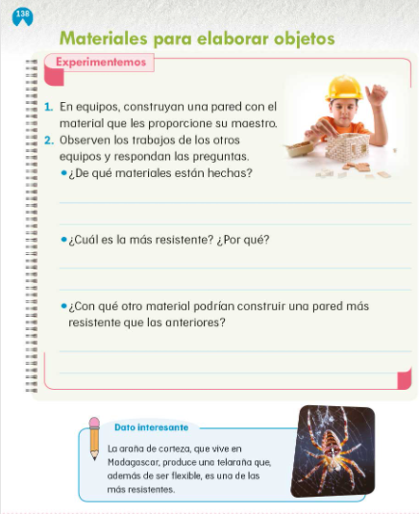

Responde las preguntas en tu cuaderno de acuerdo con lo que has trabajado en esta sesión. Si aún no sabes escribir, pídele a tu mamá, papá u otro familiar te ayuden en esta actividad.

También puedes responderle a Gabriel que ya tienes un material ganador para construir la casa de su gatito Soleo.

El material ganador es ¡La Madera!

Continúa analizando los materiales de los objetos, así que trabaja en la página 139 de tu Libro de Texto. La indicación te dice: Comenta con un compañero o familiar, ¿En qué se parecen las sillas?, ¿En qué son diferentes?

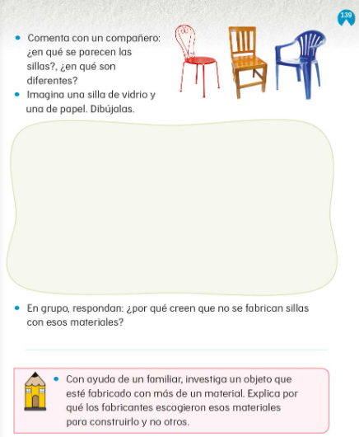
Son diferentes en muchos aspectos, por ejemplo, en el color, también en el diseño, en los tamaños, pero algo importante es que son diferentes en los materiales con que están hechas.

¿Puedes identificar qué materiales son?

Analiza, una silla parece ser de fierro, la siguiente de madera y la otra de plástico.

Recuerda que el material con el que están hechas las sillas, también puede determinar su peso. De esas tres sillas, ¿Cuál crees que pese más y cuál pesa menos?

Puede estar más pesada la de fierro que la de madera, o al revés, pero definitivamente la de plástico no pesa más que las otras.

Continúa con la actividad. Imagina una silla de vidrio y una de papel y dibújalas en el espacio en blanco. Pídele a algún familiar te ayude en esta actividad.

¿Te imaginas cómo podrías usar una silla de vidrio o de papel?

La silla de vidrio puede resistir tu peso, pero es muy frágil para moverla o para recibir un golpe, se puede romper y causar accidentes.

Y en cuanto a la silla de papel, ¿Cómo podrías utilizarla?

¿Te sentarías en una silla hecha de papel?

No, te caerías de inmediato. ¡Una silla de papel no resistiría tu peso!

Para finalizar la página hay una pregunta que tiene que ver con lo que has dicho, ¿Por qué crees que no se fabrican sillas con estos materiales?

No son resistentes para soportar el peso de las personas, ni otros elementos, por ejemplo, la de papel no resiste el peso de una persona, pero tampoco el agua, ni el viento.

Te tengo unas preguntas para que las reflexiones y observes en tu entorno, ¿De qué material están hechas las sillas en tu casa?, ¿Han visto sillas hechas de otros materiales?

También puedes determinar cuál es más resistente debido a su material.

Para finalizar esta sesión, observa el siguiente video en donde te muestran en una comunidad de Chocholtecos en Oaxaca, con qué materiales construyen sus casas.

- Ventana a mi Comunidad, Chocholtecos, de qué son las casas.
https://www.youtube.com/watch?v=gBQkTaTuNT4

Qué interesante saber que las casas se construyen de diversos materiales, sobre todo porque buscan los materiales que están a su alcance.

Como ya se ha dicho al inicio de esta sesión, los materiales se utilizan dependiendo de las necesidades de las personas.

Si te es posible consulta otros libros y comenta el tema de hoy con tu familia.

¡Buen trabajo!

Gracias por tu esfuerzo.

Para saber más:
Lecturas

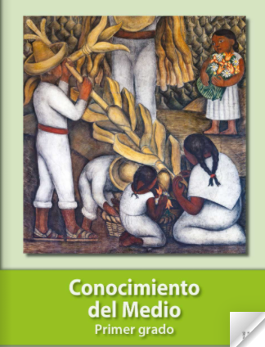
https://libros.conaliteg.gob.mx/20/P1COA.htm

